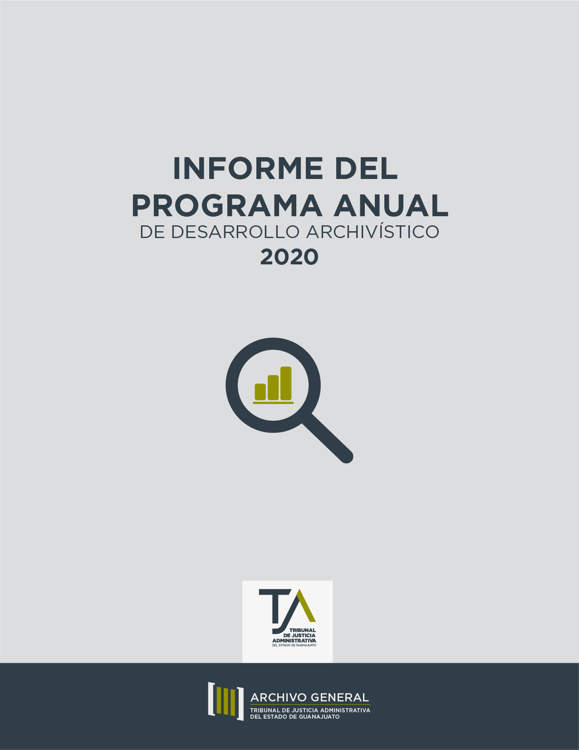

Presentación

Este documento, con fundamento en el artículo 26 de la Ley General de Archivos, constituye el informe de cumplimiento del Programa Anual de Desarrollo Archivístico 2020, en el que se implementaron una serie de proyectos encaminados al mejoramiento de los procesos archivísticos, a propiciar la integración del Sistema Institucional de Archivos del Tribunal, a mantener el Archivo General en las condiciones ambientales y estructurales óptimas para su correcto funcionamiento, así como a dar cumplimiento a las disposiciones normativas en la materia.

Resultados

En el presente informe de cumplimiento, se han plasmado los resultados obtenidos en cada proyecto propuesto, no sin antes destacar los esfuerzos realizados para ello, en virtud de haber sido un año en el que la contingencia sanitaria y las medidas para mitigar la propagación del virus SARS-Cov2 representaron un reto para ejecutar las actividades que en su mayoría deberían realizarse de manera presencial; lo anterior, nos orilló a ser resilientes y adaptarnos a estas extraordinarias circunstancias haciendo uso de las tecnologías de la información y comunicación. Además, es importante reconocer que esto no hubiera sido posible sin la participación complementaria del Consejo Administrativo, los Titulares de las Unidades Administrativas, los responsables de los archivos de trámite y la red de enlaces del Archivo General.

Así pues, a continuación se presentan los logros obtenidos:

Proyecto | Objetivo específico | Entregable | Porcentaje de avance | Evidencia | Observaciones
Primera etapa del  Proyecto de Organización del Acervo Documental de la Dirección Administrativa | Asesorar a la Dirección Administrativa respecto a los requisitos para realizar las transferencias primarias. | Inventario general de los expedientes que ingresan al Archivo de Concentración mediante transferencia primaria. | 100% | Anexo 1
 | Organizar el acervo documental de la Dirección Administrativa para mejorar las condiciones de su resguardo dentro del Archivo de Concentración. | Inventario general del acervo documental de la Dirección Administrativa. | 100% | Anexo 2
Proyecto de Organización del Acervo Fotográfico del Tribunal | Realizar la organización del acervo fotográfico que comprende un total de 1062 imágenes en positivo y 10 tiras de negativos, implementando las tareas de ordenación, conservación, descripción y difusión de las imágenes producidas por el Tribunal. | Catálogo de la colección de documentos fotográficos relativos a las diferentes actividades desarrolladas en el Tribunal. | 40% | Anexo 3 | Será concluido en 2021.  Ver justificación.
Proyecto de Elaboración y Actualización de los Instrumentos de Control y Consulta Archivística y la Guía de Archivo | Elaborar y actualizar los instrumentos de control y consulta archivística. | Cuadro General de Clasificación Archivística. | 90% | Anexo 4 | Serán concluidos en 2021.  Ver justificación.
 |  | Catálogo de Disposición Documental. | 60% | Anexo 5
 |  | Guía Simple de Archivo. | 0% | N/A | Esta actividad estaba supeditada a la conclusión del Cuadro General y Catálogo de Disposición documental.
Plan de Conservación Integral de los Acervos | Mantener el Archivo General en las condiciones ambientales y estructurales óptimas para su correcto funcionamiento, a través del Plan de Conservación Integral de los Acervos, contemplando la adhesión de acciones contra emergencias y desastres. | Plan de Conservación Integral de los Acervos. | 100% | Anexo 6
 |  | Reporte general de las condiciones ambientales de los depósitos. | 100% | Anexo 7
Capacitación en materia de archivos. | Implementar un programa de capacitación continua para el personal del Tribunal, además de cursos especializados en materia archivística para los integrantes de la Coordinación de Archivo General. | Evidencia de impartición de capacitación. | 100% | Anexo 8 | Este rubro no quedó plasmado como proyecto, sin embargo es uno de los elementos que deberá contener el programa anual, motivo por el cual se estableció un objetivo específico y los entregables que darían cuenta de esta actividad.
 |  | Constancias de participación en capacitación. | 100% | Anexo 9
Sistema Institucional de Archivos  (acciones previas a su integración) | Definir los procesos que se deberán llevar a cabo en la unidad de correspondencia y emitir los nombramientos de los responsables de las áreas operativas que integrarán el Sistema Institucional de Archivos del Tribunal. | Diagramas de flujo de los procesos de la unidad de correspondencia. | 100% | Anexo 10
 |  | Emisión de los nombramientos de los responsables de las áreas operativas que integrarán el Sistema Institucional de Archivos del Tribunal. | 100% | Anexo 11

Justificación

Como se mencionó en el punto anterior, la pandemia ocasionada por la propagación del contagio de la Covid-19, ha representado un reto para el cumplimiento de las actividades proyectadas, ya que se vieron alteradas las dinámicas de trabajo, entre ellas la disminución de la asistencia a la sede del Tribunal. Lo anterior se menciona en virtud de que las actividades vinculadas a dos de los proyectos son en gran parte presenciales, siendo ésta una de las principales razones por la que se está reportando un cumplimiento parcial. A continuación se detallan como afectó de manera particular a cada proyecto:

Catálogo de la colección de documentos fotográficos relativos a las diferentes actividades desarrolladas en el Tribunal.- La descripción documental es la tarea primordial de la creación del catálogo, ya que ésta permitirá la identificación de los elementos que se encuentran plasmados en cada una de las fotografías. Para desarrollar esta actividad, es indispensable tener el material a la mano para reconocer los aspectos internos y externos del documento.

Al ser la colección fotográfica parte del acervo documental del Tribunal, es imposible su salida del depósito del Archivo Histórico para trabajarlo en casa y al no contar, hasta el momento, con la versión digital de dichas fotografías, la única opción es la manipulación de los documentos en las instalaciones del Archivo General.

Con la disminución del personal que acudiría a la sede del Tribunal, se tuvo que dar prioridad a las actividades referentes a la atención a los usuarios para los servicios de préstamo y consulta de expedientes, acortando los tiempos para dedicar específicamente al proyecto de catalogación.

El proceso de ordenación y conservación óptima del acervo se vio igualmente retrasado debido a que los materiales para las guardas y contenedores se cotizaron con una empresa especializada en este ámbito. Al ser productos de importación de Estados Unidos y con las restricciones de intercambios comerciales, su compra se postergó hasta finales de año.

Cuadro General de Clasificación Archivística y Catálogo de Disposición Documental.- La implementación de las comunicaciones a distancia a través de las plataformas de video conferencia, permitió avanzar en ciertos puntos en el desarrollo de estos instrumentos, ya que durante las primeras semanas de suspensión de actividades presenciales, limitaron el contacto con los titulares de área y enlaces de archivos.

Al igual que en el proyecto anterior, es esencial que se tenga acceso al acervo documental para reconocer e identificar los procesos administrativos y funciones sustantivas que se ven reflejadas en la producción de documentos y la ordenación que se le da en cada una de las áreas, para con ello, contrastar la información plasmada en la tabla de análisis.

Se contempla en un proyecto a futuro la digitalización de la colección fotográfica.
Herramienta utilizada para recopilar información sobre las series documentales producidas en cada unidad administrativa, en la que se plasmó, entre otros datos, la denominación de la serie, su descripción, tipos documentales que la integran, valores y plazos de conservación.

